だより

平成31年1月

若狭小学校　図書室

**しいをむかえました。１は１のはじまりです。みはしくすごせましたか？もさんがよいにえるようにではたくさんをそろえています。**

**しみにしていてさいね☆彡**

**もすてきなとのいがありますように・・・・・。**

2019

あけまして

おめでとう

ございます

**のかざりつけやには、それぞれにむかしから**

**つたえられたがあります。おうちのやよりに**

**たずねてみましょう。**

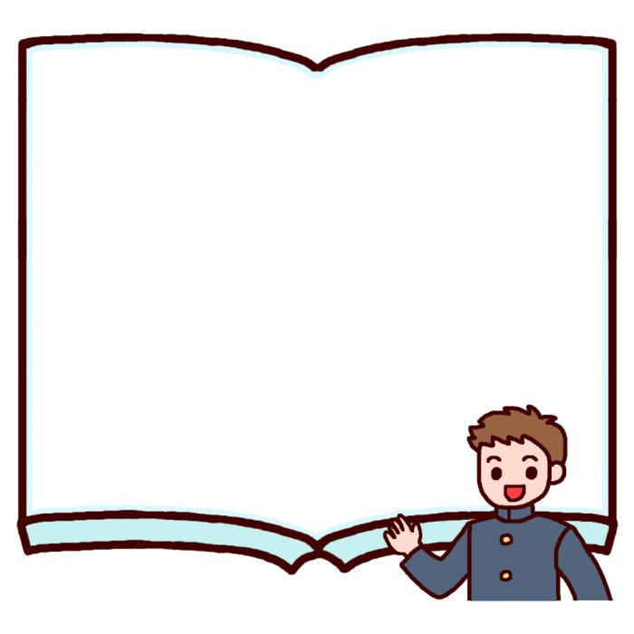

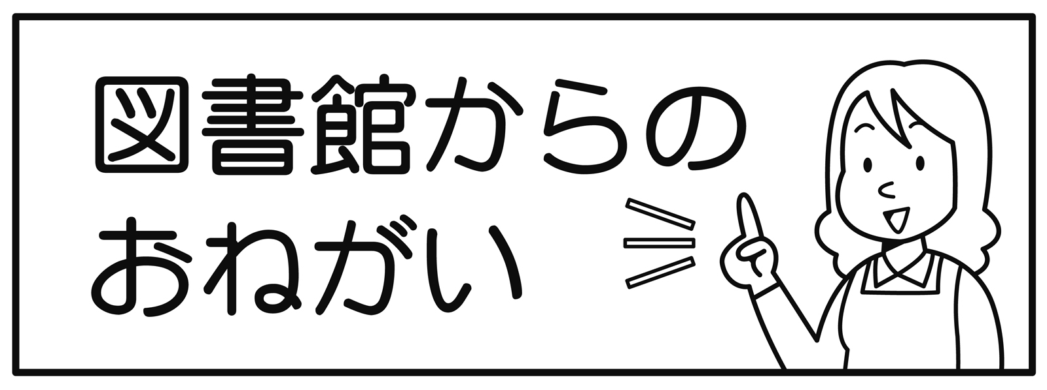



だいじな

おしらせ＆おねがい

**しらべてみよう…お**

**おのかざりつけやには、それぞれに**

**むかしからつたえられたがあります。**

**おうちのやおよりにたずねてみましょう。**

**【】**にはのさまがやってくるといました。はをむかえるができたことをさまにものです。

**【】**のをしたは

のさまへのおえです。

のはいかたちをして

のをうつすらかなものと

えられていました。

**【しめ】**のにいものが

ってくるのをぐ「まよけ」です。

（参考資料：「1月のこども図鑑」（フレーベル館）



だいじな

おしらせ＆おねがい

12月のランキング

１位　１年２組（６６３冊）

２位　２年２組（５５４冊）

３位　１年１組（４９９冊）

５の

１日～31日

**1年生**

2,280

（平均31.7冊）

**２年生**

1,930

（平均26.4冊）

３年生

９５８

（平均15.5冊）

）

６年生

８１７冊

（平均11.3冊）

５年生

　1,462冊

（平均19.8冊）

**４年生**

1,547冊

（平均23.8冊）

**８，９９４**冊

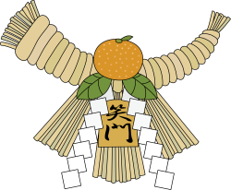[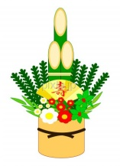](http://pixta.jp/graphic/153627)

★からのおい★

**◆をあったにしましょう！**

**のラベルをよくみてあったにもどしましょう。れてしまったは、にいてください。**

*図書室前には学年別ベスト１０をはっています！見て下さいね！！*

*。*

１０

２日～３１日

かりたかな？・

1年生

１，８４６冊

（平均25.6冊）

**２年生**

１，５６７冊

（平均21.2冊）

３年生

８７５冊

（平均14.1冊）

６年生

　５５３冊

（平均7.6冊）

５年生

８９９冊

（平均12.1冊）

４年生

　５４２冊

（平均8.3冊）

　６，２８２

１０

２日～３１日

かりたかな？・

1年生

１，８４６冊

（平均25.6冊）

**２年生**

１，５６７冊

（平均21.2冊）

３年生

８７５冊

（平均14.1冊）

６年生

　５５３冊

（平均7.6冊）

５年生

８９９冊

（平均12.1冊）

４年生

　５４２冊

（平均8.3冊）

　６，２８２

５の

１日～31日

**1年生**

2,280

（平均31.7冊）

**２年生**

1,930

（平均26.4冊）

３年生

９５８

（平均15.5冊）

）

６年生

８１７冊

（平均11.3冊）

５年生

　1,462冊

（平均19.8冊）

**４年生**

1,547冊

（平均23.8冊）

**８，９９４**冊

５の

１日～31日

**1年生**

2,280

（平均31.7冊）

**２年生**

1,930

（平均26.4冊）

３年生

９５８

（平均15.5冊）

）

６年生

８１７冊

（平均11.3冊）

５年生

　1,462冊

（平均19.8冊）

**４年生**

1,547冊

（平均23.8冊）

**８，９９４**冊

５の

１日～31日

**1年生**

2,280

（平均31.7冊）

**２年生**

1,930

（平均26.4冊）

３年生

９５８

（平均15.5冊）

）

６年生

８１７冊

（平均11.3冊）

５年生

　1,462冊

（平均19.8冊）

**４年生**

1,547冊

（平均23.8冊）

**８，９９４**冊

[](http://www.koakishiki.com/sashie/jan/jan_049.html)

[かがみもち（鏡餅）の挿絵イラスト[1月：冬,お正月]：無料・フリーの季節の挿絵
イラスト素材集『素材屋小秋－挿絵イラスト館－』](http://www.koakishiki.com/sashie/jan/img/jan_003.gif)

だいじな

おしらせ＆おねがい

だいじな

おしらせ＆おねがい